ГАПОУ МО
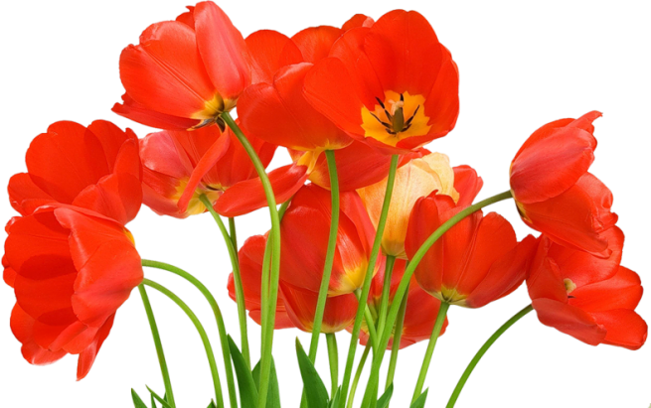
«Егорьевский техникум»

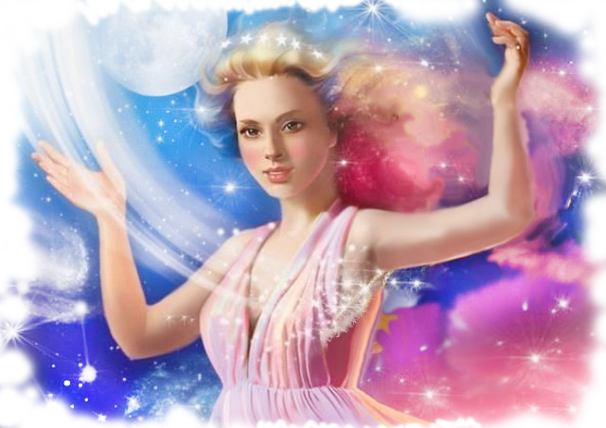

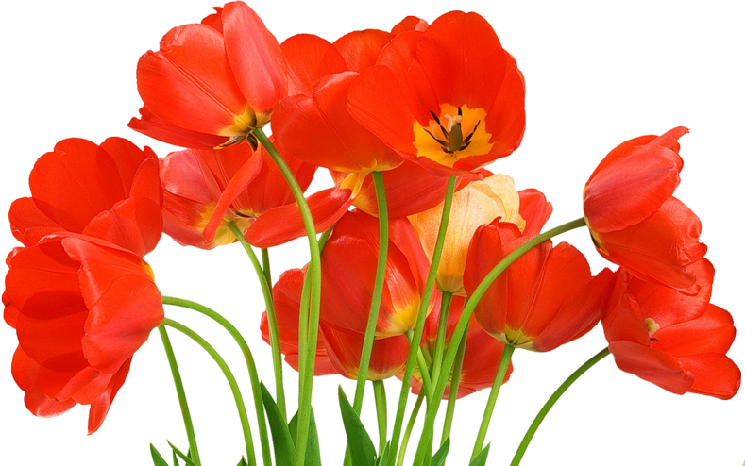

Классный руководитель:
Гаврилова Надежда Александровна
Группа:
Тв-44

04 марта 2016 года

План
проведения открытого классного часа

Тема: «Ваше величество женщина»
Дата: 04.03.2016 г.
Группа: Тв-44
Классный руководитель: Гаврилова Н.А.
Цели классного часа: Воспитание у обучающихся любви к женщине, матери, подруге. Создание благоприятного климата по отношению к женщине в коллективе.
Форма: Словесная, наглядная.
Эпиграф: «Отношение к женщине – тончайший измеритель чести, совести, порядочности, благородства, высокая школа воспитания чуткости»
Подготовительная работа:
- подобрать литературу, материал, музыкальные записи, видео клипы;
- подготовить мультимедиа;
- оформить кабинет, классную доску.

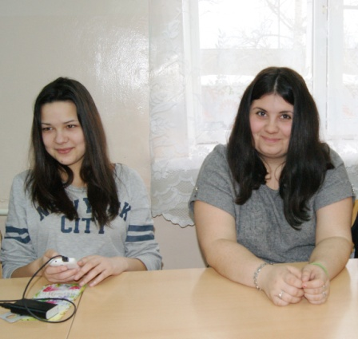
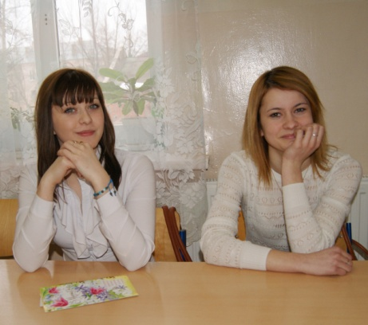

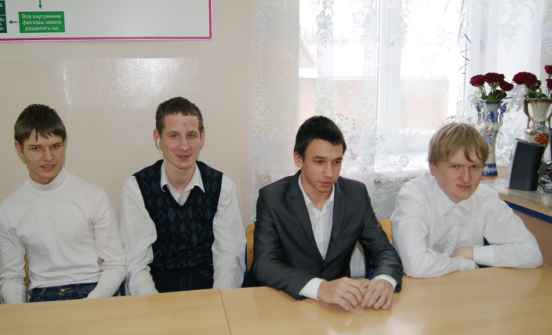

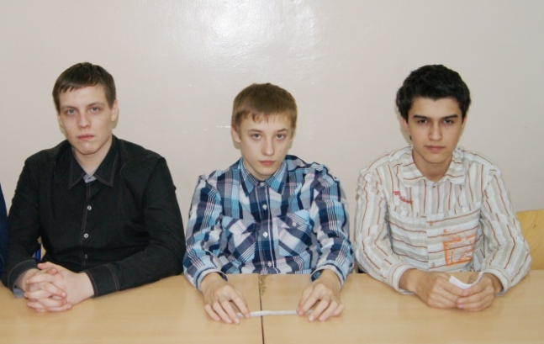

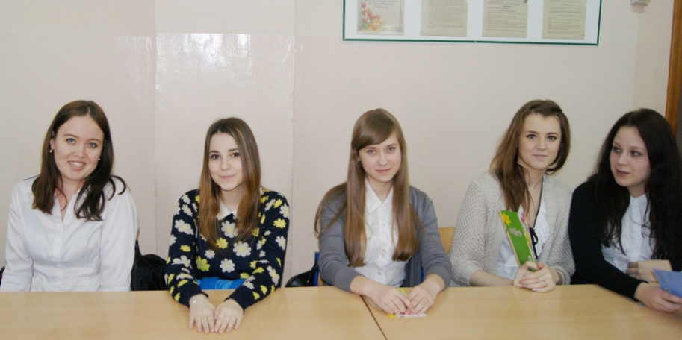

ХОД МЕРОПРИЯТИЯ

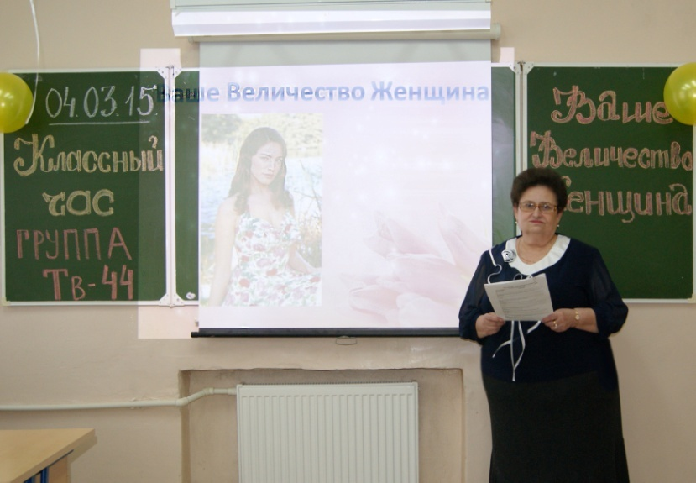
1. Вступительное слово:
«Женщина владычица судеб и скромная домохозяйка, роковая обольстительница и неистовая феминистка … Во множестве ликов она едина».
Сегодня, в преддверии праздника Международного Женского Дня 8 марта, классный час мы посвящаем ее величеству женщине.
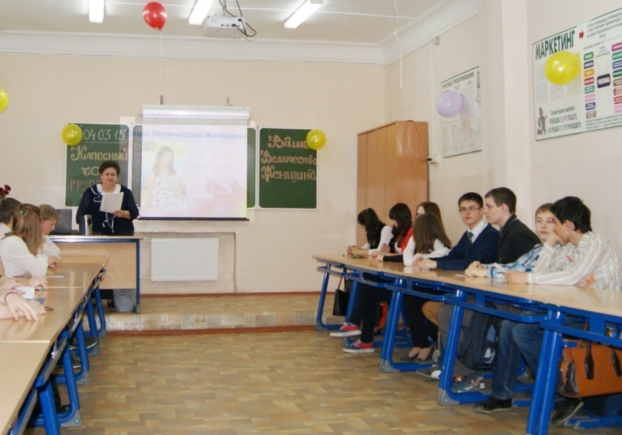
(звучит песня Булата Окуджавы «Ваше Величество Женщина», видеоклип).

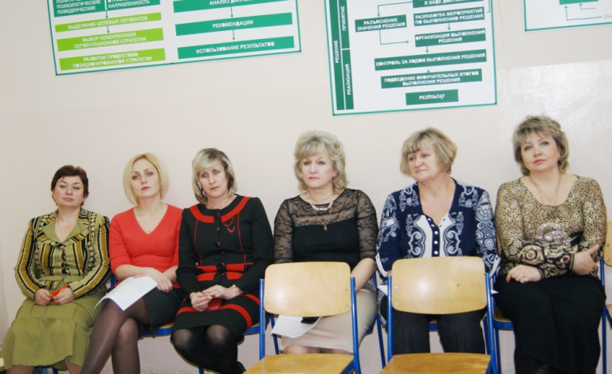
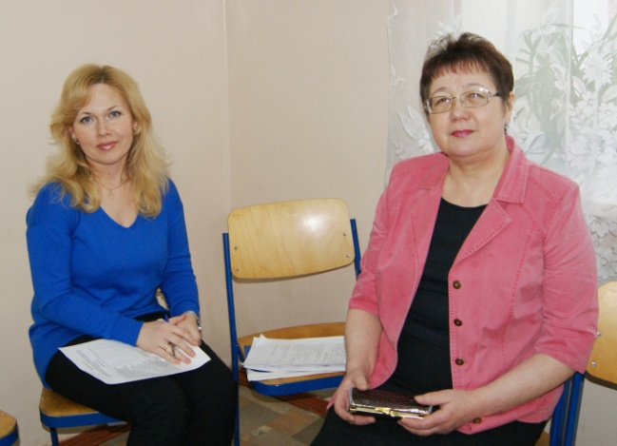

2. Основная часть:
Ведущий:
Женщина… В самое трудное время она не требовала к себе снисхождения. В ее слабости таилась огромная сила. И чтобы убедиться в этом, давайте совершим небольшой экскурс в историю.
(звучит музыка).
Женщины в русской истории… В чем их суть?
Чистокровный немец Зигфрид Клауснитцер писал: «У русских женщин особенное сердце. Только они могут так жалеть, плакать и любить».
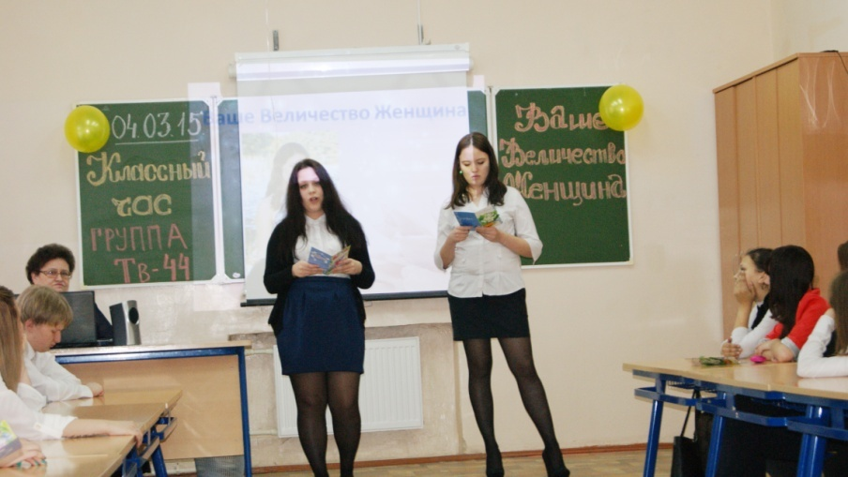
Каждое время во все эпохи имело своих героинь. Во времена античности это была Елена Прекрасная, из-за которой разразилась Троянская война, ее двоюродная сестра Пенелопа 20 лет прождала своего странствующего супруга Одиссея. В средневековье – княгиня Ольга, основательница Русского государства.
На Северном Урале, в небольшом городке Пушкинске, похоронена жена декабриста Василия Ивашева–Камила. Эта женщина, презрев светские правила, сама предложила любимому человеку, находившемуся на сибирской каторге, стать его женой и разделила с ним все страдания и утраты. С тех пор прошло много лет, но и сегодня ее скромной могиле идут покланяться люди.
А женскому подвигу Наталье Долгоруковой уже четвертое столетие, но имя ее тоже не кануло в лету, хотя никаких особых заслуг перед отечеством на ее счету нет. Полюбив в 16 лет фаворита Петра II, она по доброй воле разделила с ним опалу и ссылку, а после его казни навсегда осталась вдовой. Может суть женщины – в мужестве оставаться ею в любых, даже самых трагических обстоятельствах, а женский талант заключается в готовности к самопожертвованию, вплоть до полного самоотречения.
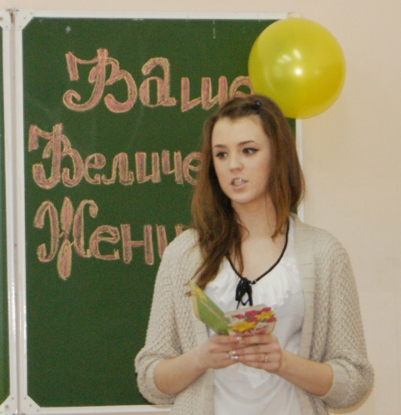
Чтец: Женщина
Все победила она:
Боль, и разлуку,
И смерть, и усталость.
Девушка, мать, и сестра, и жена –
Сколько ей горя досталось!
Пусть продолжается праздник весны,
И ничего ней не нужно на свете,-
Только бы не было в мире войны,
Только счастливыми были бы дети.
Ведущий:
Но война была… В памяти народной навсегда остались годы Великой Отечественной войны. И, пожалуй, самой трагичной в годы войны была судьба женщины – солдатской вдовы. Мало их уже осталось в живых – тех, кто провожал на великую битву своих сыновей – солдат минувшей войны и потом долгие годы ждал их возвращения.
У писателя А.Фадеева есть волнующие строки, обращенные к женщине – матери: «Но если в дни войны у людей есть кусок хлеба, и есть одежда на теле, и если бегут по рельсам поезда, и вишни цветут в саду, и пламя бушует в домне и чья-то незримая сила поднимает воина с земли или с постели, когда он заболел или ранен, - все это сделали руки женщины-матери моей - моей, и ею, и ею.»
Прошли годы… А матери вновь скромно изо дня в день совершают свой незримый подвиг – растят, поднимают на ноги детей, воспитывают их добрыми, работящими, любящими.
Но в мире опять неспокойно и в разных концах планеты возникают «Горячие точки». И опять в крови оживают мгновенно багровые отсветы недавних пожарищ, воют и грохочут смертоносные снаряды, слышатся крики ужаса и бессильные стоны и переворачивает душу детский плач. И над всем эти растерзанным и развороченным миром вновь вырастает сгорбленная горем фигура матери.
А события на Украине? Сколько горя принесла эта война матерям, потерявшим своих сыновей, дочерей, внуков, родных. Правители приходят и уходят. Но кто вернет матери сына, погибшего в мирное время. Сердце матери, ласковые не знающие устали материнские руки – это символ всего самого дорогого, что есть у нас на земле.
Дети самое дорогое для матери. Счастлив тот, кто с детства знает материнскую любовь, ласку, заботу. На свете не существует человека роднее и ближе матери. Ее любовь к детям безгранична, бескорыстна, полна самоотверженности. Мать всегда помнит о своем ребенке, где бы он не находился. А материнство на Руси всегда было равноценно синониму святости.
Чтец: Есть светлый на земле приют,
Любовь и верность там живут,
Все, что порой лишь снится нам,
Навеки приютилось там –
То сердце матери… Оно
Так нежно, верно,
Суждено ему жить радостью твоей,
Нести ярмо твоих скорбей.

Ведущий:
Женщина - великое слово. В ней чистота девушки, в ней самоотверженность подруги, в ней подвиг матери.

Чтец: Я верю, что все женщины прекрасны
И добротой своею, и умом.
Ещё весельем, если в доме праздник.
И верностью, когда разлука в нём.
Не их наряды и не профиль римский –
Нас покоряет женская душа.
И молодость её, и материнство.
И седина, когда пора пришла.
И мы – мужчины – кланяемся низко
Всем женщинам родной страны моей.
Недаром на солдатских обелисках
Чеканит память лица матерей.
Ведущий:
В смене веков и поколений женщин всегда оставалась бессменным символом красоты и добра, хранительницей самой жизни на земле. Из-за неё совершались безумства и глупости.

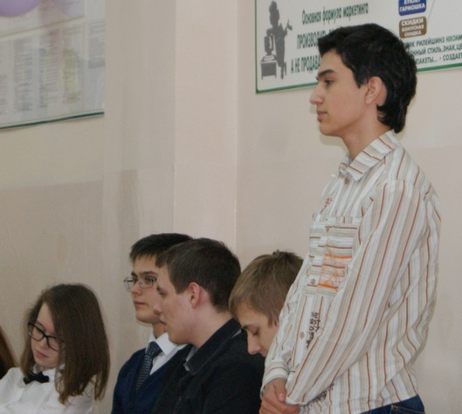
Чтец: Любую глупость ради вас
Легко свершали наши предки;
Из-за прекрасных ваших глаз
Безумства и у нас нередки...
Ах, женщины, вся наша слава
Вам покоряется сама...
О восхитительное право
Пленять нас и сводить с ума!

Ведущий:
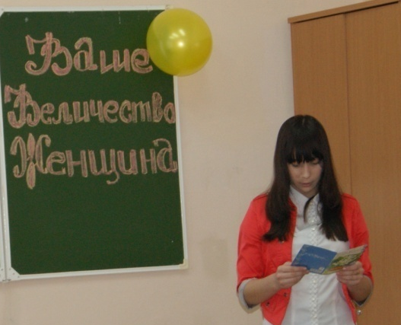
Из века в век женщины неизменно вдохновляли поэтов, музыкантов, художников на создание величайших произведений искусства. В каждой из женщин таится загадка - секрет красоты, женственности, обаяния.
Русский писатель М. Горький сказал: «От любви к женщине родилось всё прекрасное на земле». И он же заметил, что «прежде чем писать о женщине, обмакни перо в радугу и посыпь пыльцой с крыльев бабочки...»
(звучит романс «Очарована околдована», видеоклип)
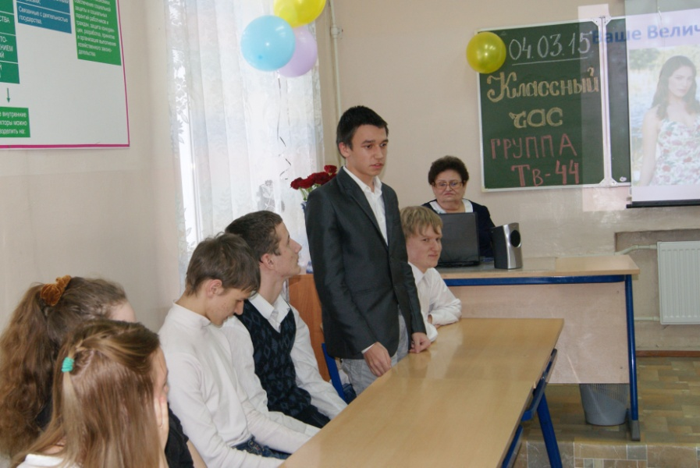
Женщина – Прекрасная, женщина – Легендарная, женщина – Великая, женщина – Богиня. Женщина – самое прекрасное и самое загадочное создание во вселенной. Без женщины мир наш был бы намного скучнее.
В истории человечества осталось много Великих мужей. О них говорят много, им ставят памятники, пишут о них книги, снимают фильмы. Их помнят, ведь они являются как бы эталоном человечества.
Но ведь были и Великие женщины. Которые сделали для человечества не меньше, чем Великие мужи. Но как мало написано о них книг, как мало воздвигают им памятников, как мало снимают фильмов.
И все-таки Великие и Прекрасные женщины остались в памяти человечества. И это просто прекрасно. Ведь у этих Величайших женщин есть чему поучиться. Может, и мы тоже сможем стать когда-нибудь столь же Великими и Прекрасными.
Через несколько дней наступит Международный женский день 8 марта, который всегда наполнен теплотой, светом жизни и вечной молодости. Трудно сейчас всем, но женщинам особенно. Ведь все они – матери, жёны, и на них лежит высокая ответственность за благополучие семейного очага, за своих близких и родных.

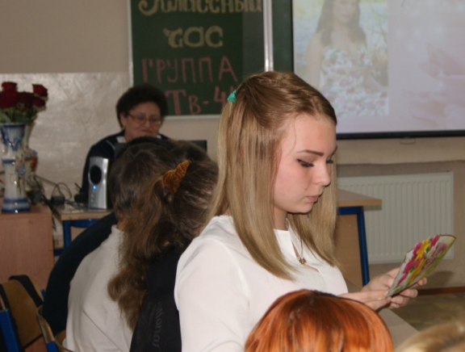
Чтец: Мы поздравляем милых дам,
Прекрасных женщин всей планеты,
И пусть мужчины дарят вам,
Благоуханные букеты.
Над вами светит пусть звезда
Любви, пленительного счастья,
И оставайтесь вы всегда
Красивыми. – Всё в вашей власти!

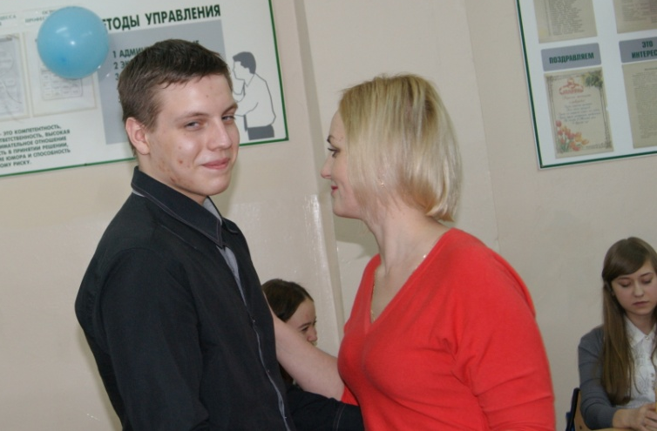
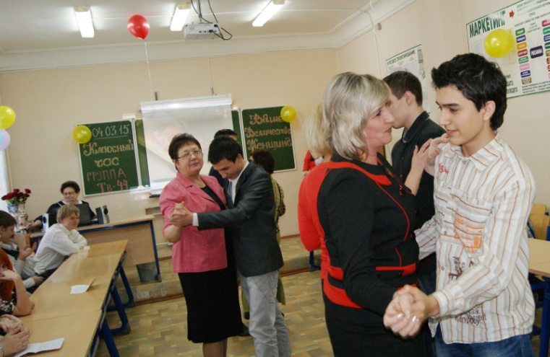
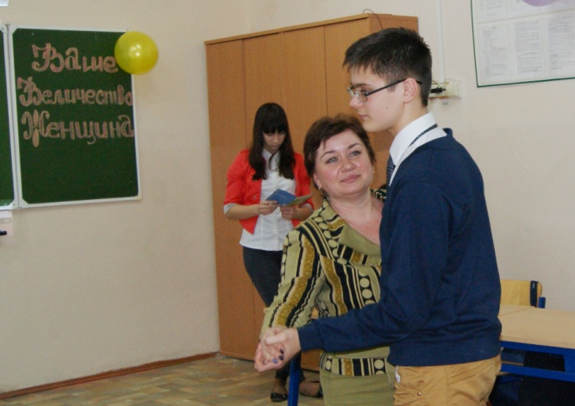
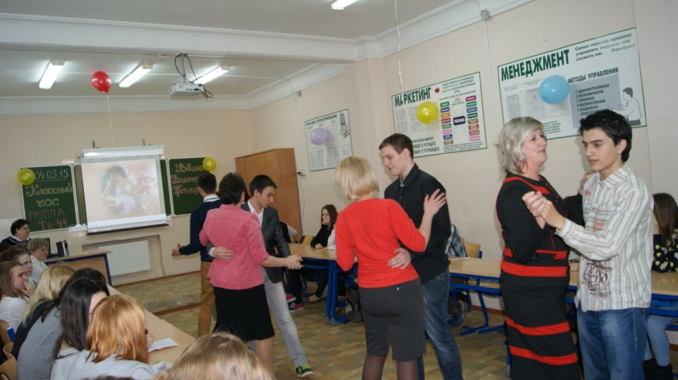

Ведущий:
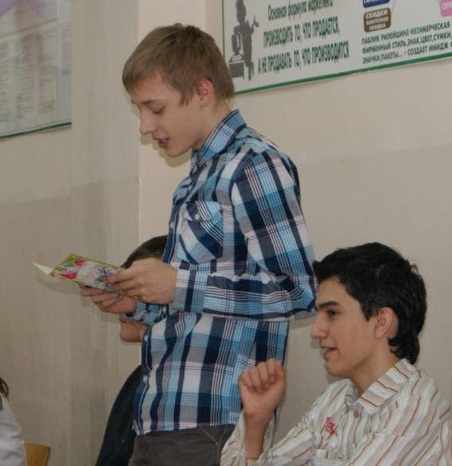
Дорогие девушки и женщины, дамы и сударыни! Оставайтесь всегда неповторимыми, желанными и чуть-чуть таинственными! Пусть в ваших глазах сияют скромность, мягкость, кротость, нежность и обаяние – те качества, что придают вам столько прелести и очарования. И пусть всегда в жизни светит вам звезда счастья и любви!
Чтец: Дарите женщинам цветы
За их тепло, очарованье.
За их любовь и за отчаянье.
И чаще им целуйте руки.
Дарите женщинам цветы
При встрече, даже при разлуке.
Дарите женщинам цветы,
Их чувства бережно храните.
Дарите женщинам цветы,
С любовью, с нежностью дарите.
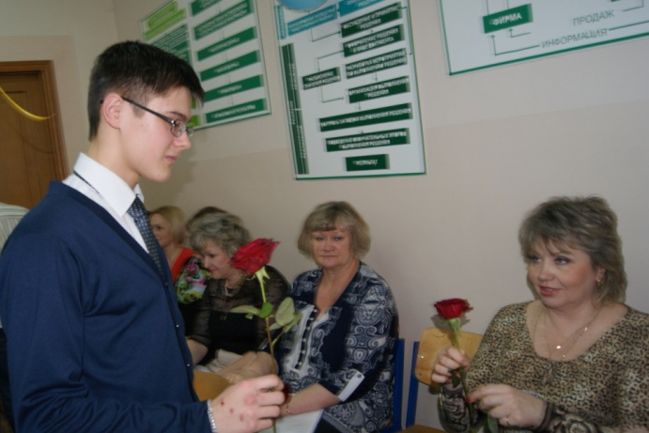
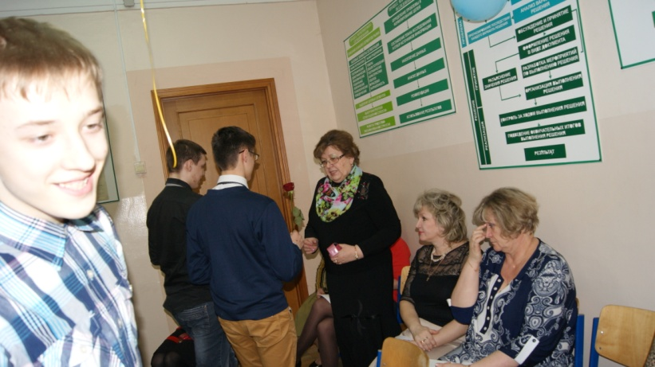
(мальчики дарят цветы)
Ведущий:
Мы кланяемся всем женщинам, матерям, сестрам, подругам за вашу беззаветную любовь, доброту, за ваши руки, которые творят на земле добро и справедливость, украшают жизнь, наполняют ее смыслом, делают счастливой.
Отрывок и песня из художественного фильма «Берегите женщин».
3. Заключительная часть
Дорогие друзья! Наш классный час подошел к концу. Сегодня мы познакомились с образом женщины чье имя – мать, чье имя – любовь, чье предначертание – дарить жизнь, отраду, мечту! Давайте уважать, беречь матерей, сестер, подруг, любимых и всех, всех женщин. И сколько бы прозаичной не была наша жизнь, пусть всегда существует некая высокая тайна, которая возвышает и облагораживает женщин.
Ещё раз от всей души поздравляем вас с чудесным весенним праздником – 8 Марта! Пусть всегда ваши лица сияют улыбками! Прекрасного вам настроения – яркого, солнечного, весеннего, радостного, светлого. Спасибо вам всем!

Список литературы

1. Ф.И. Ташкова «В честь прекрасной любви»
2. Стихи А.Дементьева, Д. Дидро, Н. Коленковой, Ф.Тютчева
3. Песни: «Ваше величество женщина», « Очарована околдована»,
«Берегите женщин»
4. Видеоклипы
5. Отрывок из художественного фильма «Берегите женщин»
6. Интернет – ресурсы:
www.youtube.com/watch
www.bokudjava.ru
www.livelib.ru
7. Презентации

